今日动态
一、晨间来园
今日应到32人，实到29人（3人事假），于悦宁走到每一位老师身边甜甜打招呼：“老师，早上好”。戴上雯绕好杯带放好水杯后去洗手喝牛奶。郑棋宇喝完牛奶后，擦嘴洗手，自主选择区域进行游戏。
- 区域游戏
宝贝们自主选择区域进行游戏。今天我们共开放六个区域，分别是建构区（桌面建构和地面建构）、图书区、益智区、科探区、表演区、美工区。
孩子们基本能够自主进入区域进行游戏，并且选择自己喜欢的材料进行游戏。在游戏过程中，对于基本的游戏规则也能做到相互提醒。游戏结束的时候，听到音乐能够较及时的整理材料。
时益槿、孙熙缘在益智区玩堆堆乐的游戏。 | 李君瑶在益智区玩小车走迷宫的游戏。 | 胡嘉深、曹欣彤在益智区小兔吃萝卜的数字平衡游戏。 | 于佳漪在益智区玩彩色夹珠子的游戏。
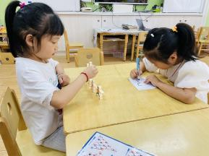 | 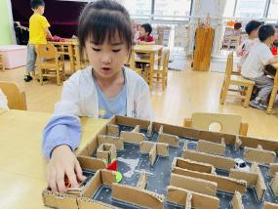 | 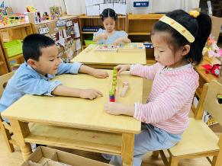 | 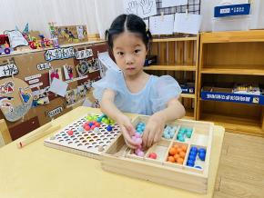
周恒宇、赵信宇、赵午棣在建构区用雪花片拼汽车轮胎。  姚计远、许皓晨在用雪花片拼汽车车架。 | 杨子晨、杨鑫哲在桌面建构区用彩色长管玩具拼搭小汽车。 | 胡依依、姚曼欣、周昕潼在地面建构区用单元积木拼搭城堡。 | 郑宇哲、王洛笛在图书区认真阅读绘本故事。
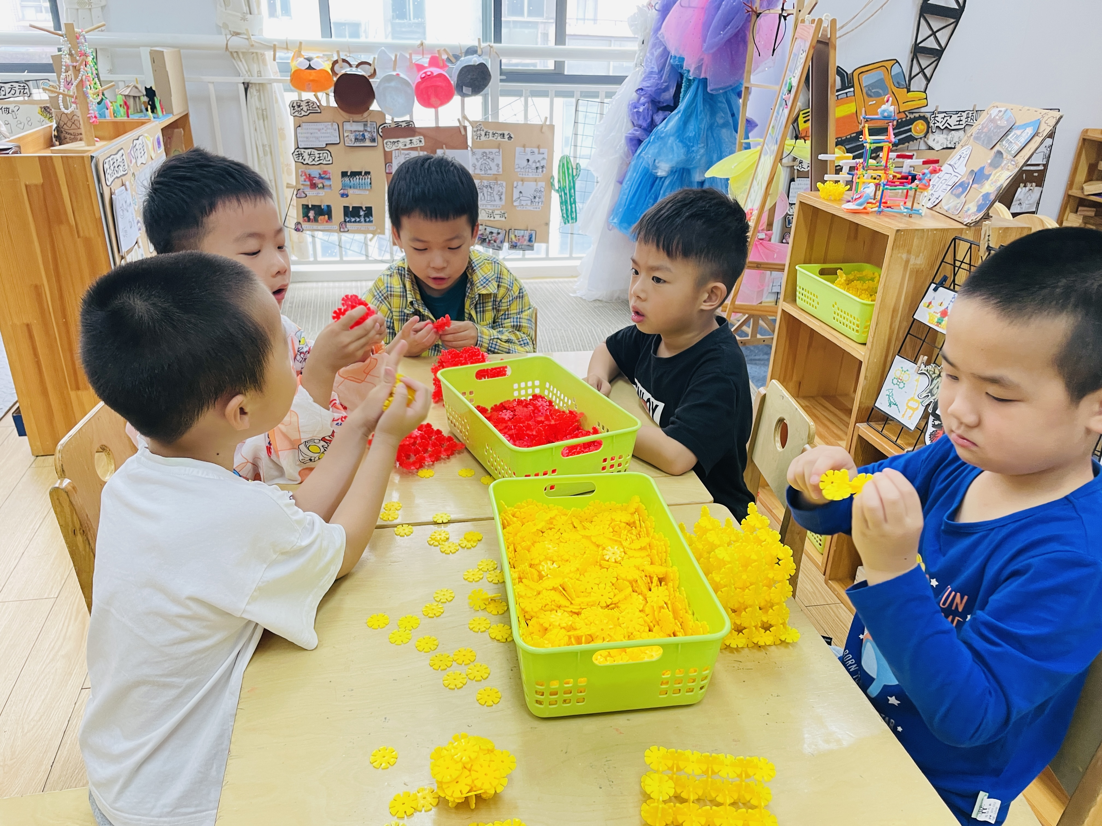 | 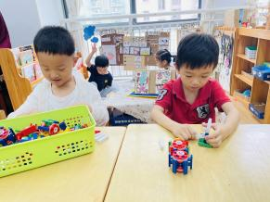 | 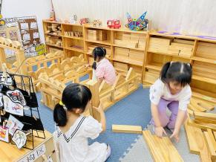 | 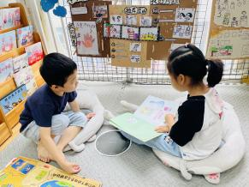
郝韩爱在美工区画黑白线描画。 | 杨逸恬、徐嘉翌在美工区用粘土装饰太阳花。
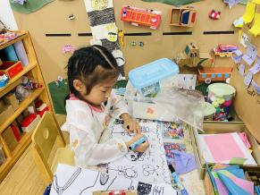 | 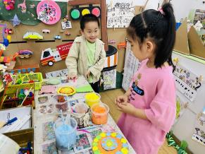
三、生活活动
赵信宇：能够一手扶碗，一手拿筷子进餐，午餐期间保持安静，吃完饭菜后举手等待盛汤。
付洪岳：吃完饭后保持桌面整洁，把碗轻轻放进桶里，把筷子塞进布袋里。
五、家园联系
1.孩子在家中时，家长能够放手让孩子尝试自己的事情自己做，保持孩子好的生活习惯和自理能力。
2.注意幼儿卫生，做到勤洗手等。帮助幼儿养成良好的卫生习惯。注意气候变化，加强锻炼。
3.布置的安全教育课程请家长们及时带领孩子完成学习。

